目次

【本編】

Ⅰ．公園の概要

Ⅱ．目標像（公園の方針）

Ⅲ．取組の方針

【基礎資料】

1．公園の沿革

2．公園周辺の特性

3．関連計画における

公園の位置付け

4．公園の利用実態

5．ゾーンの設定

令和４年４月

せんなん里海公園

マネジメントプラン

（案）

※取組成果を点検、評価し、必要に応じ適宜見直していきます

岸和田土木事務所／公園課

1. 公園の概要

1．公園名称：大阪府営せんなん里海公園

2．所在地：阪南市箱作、箱の浦ほか

　　　　　　　　　泉南郡岬町淡輪

3．公園種別：広域公園

4．開設面積：40.1　ha（都市計画面積：61.8　ha）

うち阪南市　23.1　ha

うち岬町 　17.0　ha

5．開設日：平成９年７月１日

6．アクセス：南海本線「淡輪」駅から北へ約700メートル

南海本線「箱作」駅から西へ約1.2キロメートル

7．概要：

本公園は、阪南市・岬町にまたがる淡輪・箱作海岸とその後背地からなり、泉州地域を代表する「海と人との新しいふれあいの場」、また、海と人とが慣れ親しむことができる「里海」として整備された。

主な施設としてビーチバレー競技場や、海辺の生き物や海浜植物などを観察できる人工磯浜などの整備を行い、隣接しているヨットハーバー・府立青少年海洋センターなどのマリンスポーツ施設とともに「海洋性レクリエーションの拠点」となる公園をめざしている。

8．主要施設：

①園路及び広場：里海広場、多目的広場

②修景施設：うみべの森、さとうみ磯浜

③休養施設：特になし

④遊戯施設：遊戯広場２か所

⑤運動施設：ビーチバレーコート（潮騒ビバレー）

⑥教養施設：特になし

⑦便益施設：駐車場、便所

⑧管理施設：公園管理事務所、しおさい、車庫、倉庫

9．経緯：

昭和45年８月 都市計画緑地として都市計画決定 南海海浜7.8ha、岬海浜31.5ha

平成５年３月 都市計画緑地の変更（55.7ha）

平成９年７月 約20.8haを開設（阪南市域6.0ha、岬町域14.8ha）

平成14年３月 都市計画決定変更を行う。人工磯浜を計画内に含む。岬町側で一部追加削除する。（阪南市計画決定面積：19.8ha⇒24.9ha、岬町　　計画決定面積：35.9ha⇒36.9ha）

平成29年３月　　　　　　　さとうみ磯浜（人工磯浜）7.75haを追加開設（合計39.9ha）

　　令和４年４月　　　　　　　　区域の変更及び供用の開始（合計40.1ha）

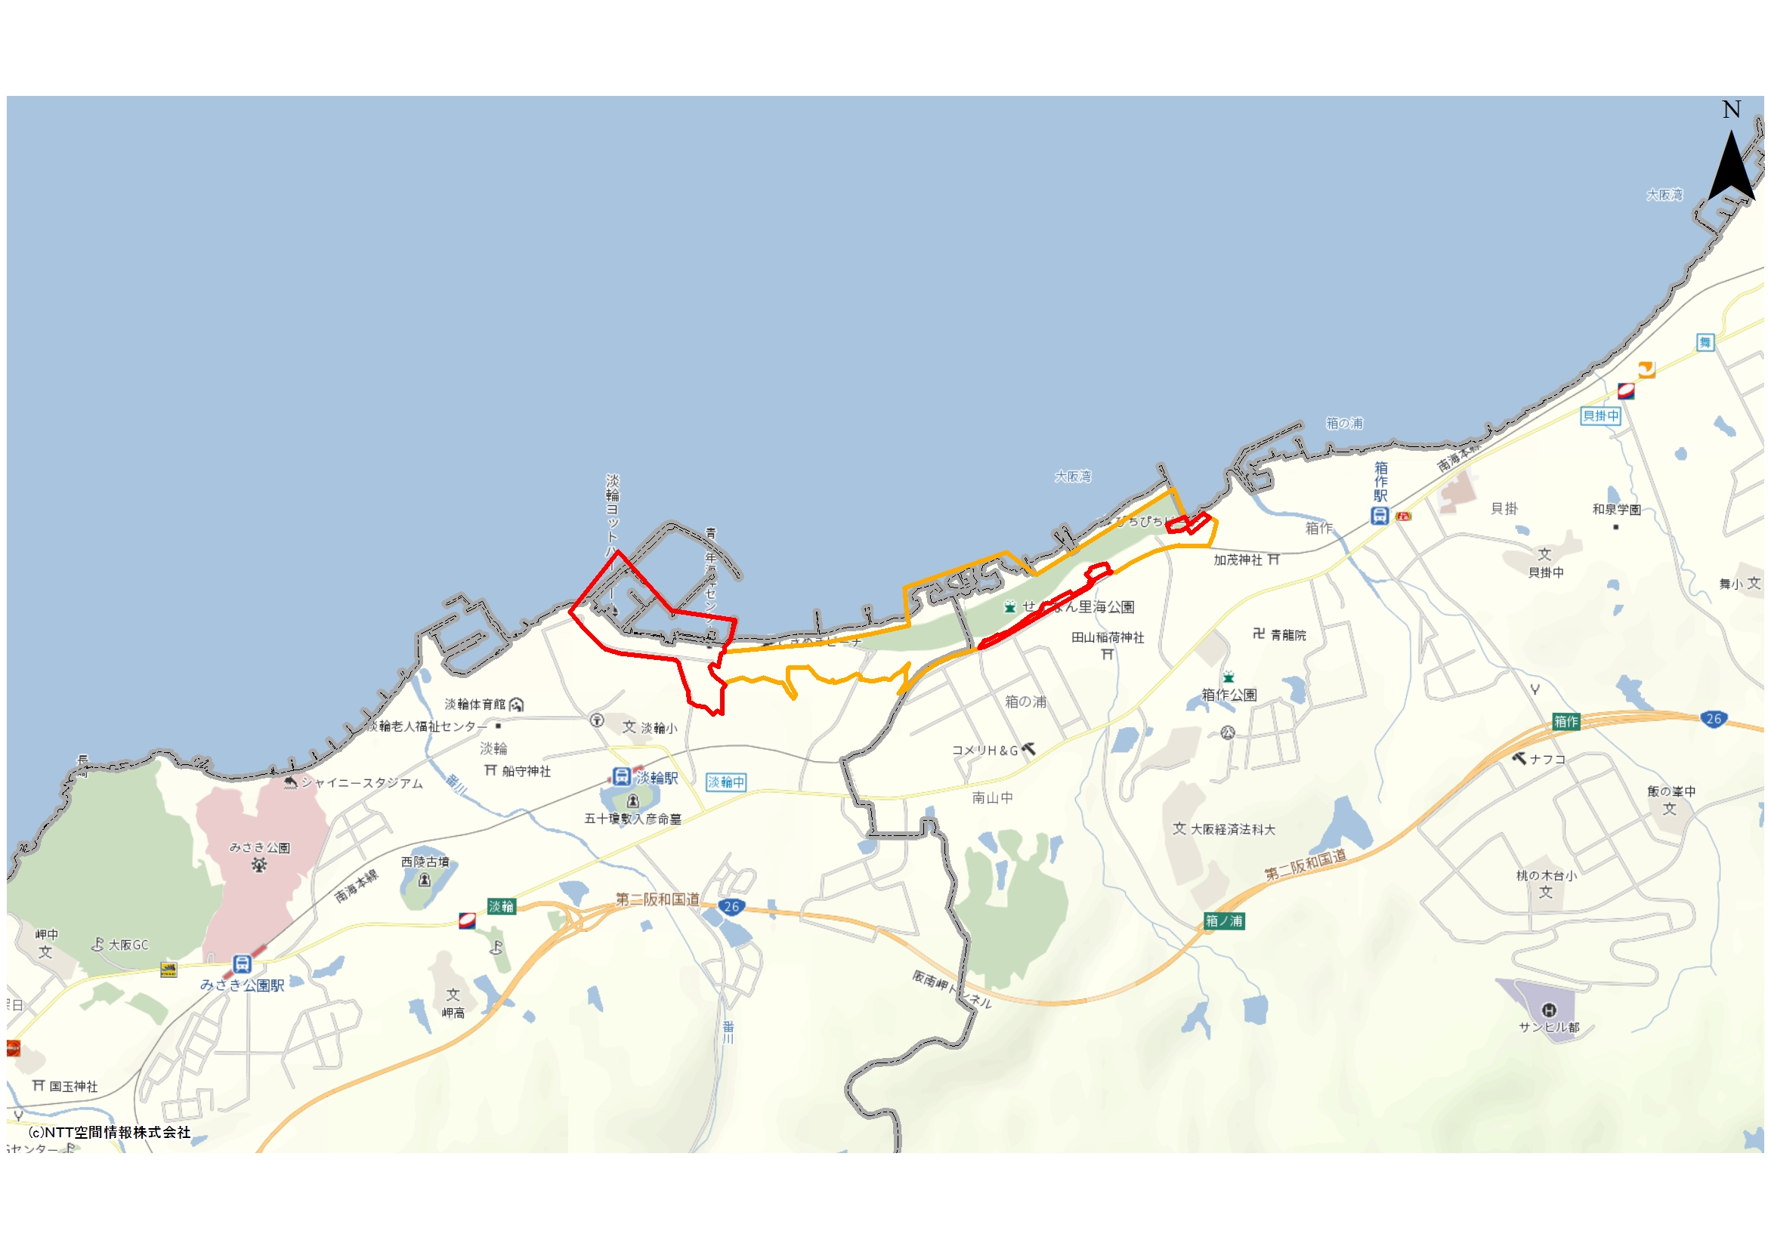

南海本線

箱作駅

淡輪駅

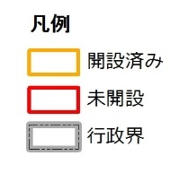

第二阪和国道

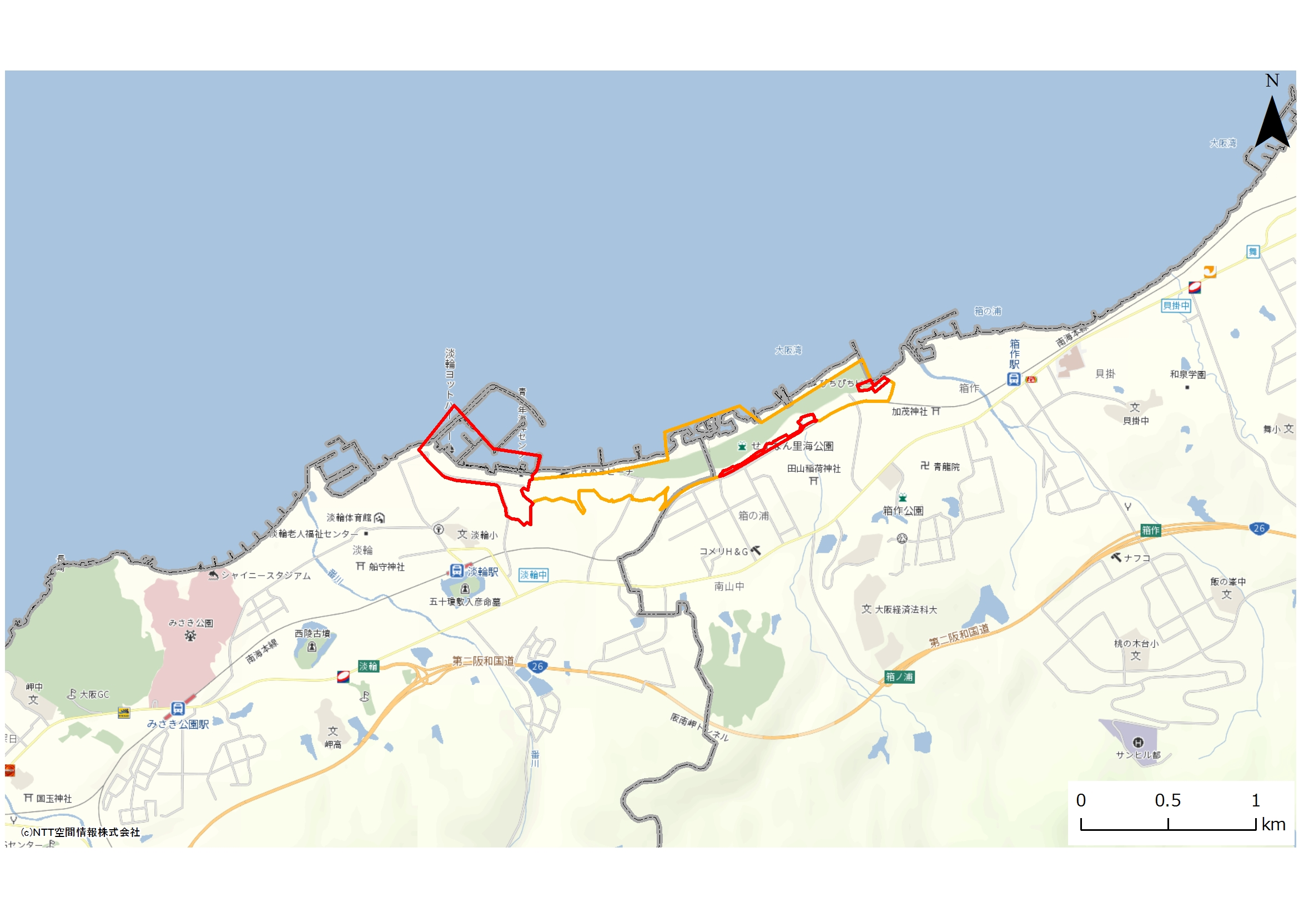

図１.広域図

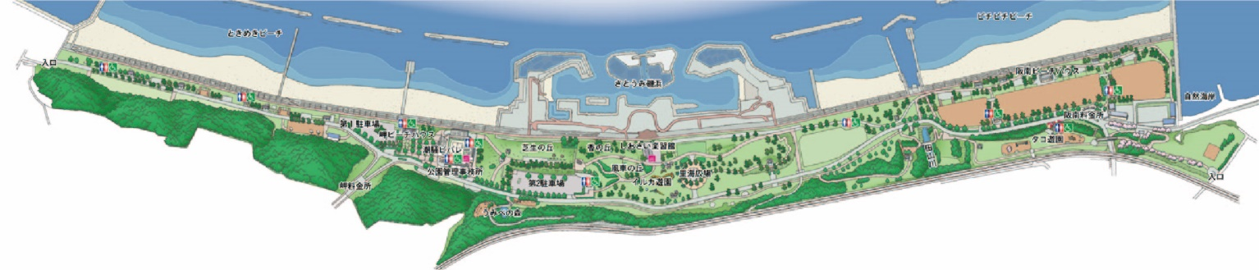

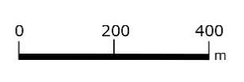

図２.施設配置図

1. 目標像（公園の方針）

マスタープランで定めた４つの目標像を実現するため、公園ごとの立地特性等に応じた目標像と方針を以下のとおり設定する。

**■目標像：『海辺の環境を活かし、海の豊かさや地域の魅力を発信できる公園』**

* 1. 取組基本方針
     1. 公園の特色を活かし育み、都市の顔となる公園づくりを推進
* 美しい海辺の景観を活かした取り組みの充実を図る公園
* 海辺の生き物を安全に観察できるプログラムやアクティビティの充実を図る公園
  + 1. 民間活力の積極的導入により、地域に貢献し、都市の活力を生み出す公園づくりを推進
* 地域ボランティア等との連携による、豊かな海の環境を手軽に実感してもらえる公園
* 公園の周辺施設や地域で活動する団体との連携による地域資源を活用した取組等により、地域の魅力を高める公園
* 公園の特色である海辺の景観や環境を活用した飲食やレクリエーション等のサービス機能の充実を図る公園
  + 1. 府民の命を守り、安全・安心・快適に利用できる公園づくりを推進
* ユニバーサルデザインの充実とともに、良好な維持管理による快適な園内空間を生み出す公園
  + 1. 多様な自然とふれあい、都市の環境を保全する公園づくりを推進
* うみべの森やさとうみ磯浜、しおさい楽習館等を活用し、各種ボランティアとの連携による保全活動や体験型プログラムを提供する公園
  1. ゾーン別の方針
     1. 賑わい創出ゾーン
* 「潮騒ビバレー」を活用し、地域の賑わいづくりの拠点となるゾーン
* さとうみ磯浜と内海でのマリンレジャースポーツを通じて賑わいを創出するゾーン
  + 1. レクリエーションゾーン
* 海辺の景観や環境を活かした、さまざまなレクリエーションの場となるゾーン
* 潮騒ビバレーなどの既存施設や広場などを活用し、公園の周辺施設や地域で活動する団体と連携した利用促進策の取り組みを進めるゾーン
  + 1. 自然ゾーン
* 自然海岸林に生息するさまざまな生物や豊かな自然を体験できるゾーン
  1. ゾーンの設定

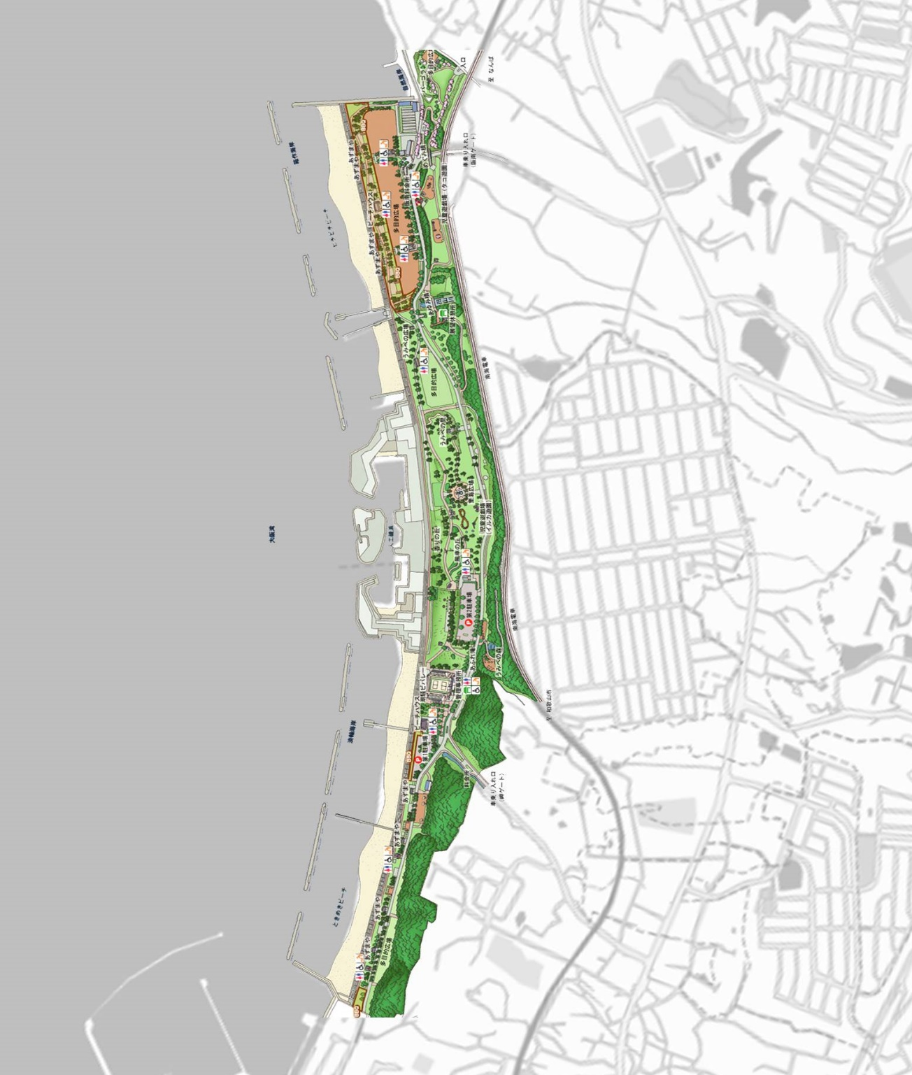

**レクリエーションゾーン①**

**自然ゾーン**

**賑わい創出ゾーン**

**レクリエーションゾーン②**

図３.ゾーンの設定

1. 取組の方針

公園の目標像を実現させるためには、公園の特性を踏まえた具体的な取組を進めていくことが必要である。公園に関わる多様な主体が取組の方針を共有しつつ連携していけるように、以下のとおり取組の方針を設定する。今後、民間活力の積極的な導入並びに地元市町村及び公園周辺の事業者との連携により、公園の賑わいづくりや利用者サービスをさらに高めていくとともに、様々な周辺地域の課題についても柔軟に対応する。

* 1. 運営管理の方針

公園の運営管理については、本マネジメントプランで定める目標像の実現に向け、本公園の特性を踏まえた方針を以下のとおり設定する。

* + 1. 大阪の魅力を高める
       1. ビーチバレー施設の維持・利用促進を通じた地域の活性化
* ビーチバレーだけではなく、ビーチサッカーやビーチテニスなど、ビーチコートを活用した新たなニーズへの対応を図る。
* 潮騒ビバレーの展示スペースを有効に活用するとともに、公園の魅力や各種イベント情報などをホームページやフェイスブックなどＳＮＳの活用により積極的にＰＲを図る。
* 青少年海洋センターや海風館などとの連携による各種プログラムの展開と提供を図る。
  + - 1. 大阪湾に面する海辺のロケーションを活かした公園の魅力向上
* 磯浜や内海など、（日本の夕日100選にも選ばれる）海辺の景観を活かすプログラムや運営の充実により公園の魅力向上を図る。
  + 1. 民間活力の積極的導入により、地域に貢献し、都市の活力を生み出す公園づくり
       1. 豊かな海岸の自然環境を手軽に実感してもらえる公園づくり
* 公園で活動するボランティア団体や大学等の協力を得て、公園に生息する貴重な陸ガニの調査や生育環境の改善を図る。
  + - 1. 多様な主体との連携・協働による公園の更なる魅力向上
* 学識経験者、ボランティア団体、地元市等をメンバーとした、公園の課題について協議するプラットフォームの場を活用した取組を推進する。
* 夏季の海水浴利用（阪南市・岬町設置）との連携を行うとともに、冬季についても民間活力の導入を行うなど、多様な主体との連携を図りながら公園の活性化を推進する。
* 民間活力の積極的な導入による飲食機能等の新たなサービスの充実を通じて地域の賑わいづくりや、海辺の景観など公園のもつ魅力をさらに高めていく。
* 公園の資源を最大限に活かすため、新たな付加価値の創出やICTによる健康づくりの場の提供など、先端テクノロジーを積極的に活用し、公園の魅力向上に取り組む。
  + 1. 府民の安全・安心を支える
       1. 公園におけるユニバーサルデザインを充実
* 誰もが参加できる体験プログラムやイベントの開催、公園施設のバリアフリーの推進など、公園におけるユニバーサルデザインを充実する。
  + - 1. 海の生き物を安全に観察できる場を提供
* さとうみ磯浜は、花崗岩の岩組でできており危険性が高いことから、危険区域への立ち入りの制限や巡視による安全な利用指導に努め、利用者に安全に楽しんでもらえるように啓発する。
* さとうみ磯浜及びしおさい楽習館を、多様なボランティア活動やサービス提供活動のフィールドや拠点として積極的に活用を図る。
* プラットフォームの場で、海洋性動植物に関する環境学習プログラムの開発及び実施に取り組む。
  + 1. 都市の貴重な自然環境を次世代につなぐ
       1. 貴重な海岸環境を守り育てる公園づくり
* うみべの森を活用した、各種ボランティア団体との連携による、小中学校等の遠足や修学旅行への体験型プログラムの提供を図る。
* 本地域は、大阪湾では数少ない自然海岸であり、海岸性植物が成育し、特徴的な景観を形成していることから、自然環境の保全創出と自然環境学習への活用に努める。
  1. 維持管理の方針

維持管理の取組方針について、本公園の景観特性、施設特性等を踏まえた取組方針を以下に提示する。

* + 1. 維持管理の取組方針
       1. 公園の景観特性を踏まえた良好な景観形成
* せんなん里海公園の景観特性（豊かな海岸の自然環境）を踏まえて、良好な景観形成（利用者にとって心地よい空間の形成）に資する維持管理に取り組む。
  + - 1. 協議会を踏まえた適切な維持管理
* せんなん里海公園の自然環境の充実と公園利用の促進を図るため「プラットフォームの場」での協議や提案事項を考慮の上、適切な維持管理に努める。
  + - 1. 樹木を含めた公園施設の戦略的な維持管理を推進
* クロマツをはじめとする園内樹木の枝折れ・倒木等を未然に防止するための適切な点検を行うとともに、マツ枯れ対策等を実施する。
* 多種多様な施設について、事故等を未然に防ぎ、安全で安心な公園利用の推進を図るため、効果的・効率的な維持管理を推進する。
* 貴重なみどり資源を後世に引き継いでいくため、老木化した樹木の更新や密集樹林地の整理など、効果的・効率的な樹木再整備の取組を推進する。
  + 1. 施設別の取組方針
       1. 希少動植物の保存
* しおさい楽習館を観察拠点として活用し、海浜植物や陸ガニ等の希少動植物の保存の取組を推進する。
  + - 1. 潮騒ビバレー
* 海洋レクリエーションの拠点施設としての機能を常に果せるよう、適正な維持管理に努める。
  1. 整備・改修の方針

公園の整備・改修については、本公園の性格・役割や目標に照らし、長期的な視点に立つことを基本とし、整備・改修の対象となる施設の現況特性等に応じ、方針を以下のとおり定めて行うものとする。

* + 1. 大阪府都市基盤施設長寿命化計画に基づく施設の改修・更新

「大阪府都市基盤施設長寿命化計画」に基づき、計画的に施設の改修・更新を実施し、公園施設の機能を維持する。

* + 1. ユニバーサルデザインを促進

障害の有無、年齢、性別、人種等にかかわらず、多様な人々が利用しやすいよう、ユニバーサルデザインの考え方に基づき、施設の計画的な整備・改修を行う。

* 1. 評価指標と目標値

これらの取組により、多くの人が満足して利用できる公園となるよう魅力の向上を図り、マスタープランに示す以下の評価指標と目標値の実現をめざす。

表１.評価指標と目標値

|  |  |  |  |  |
| --- | --- | --- | --- | --- |
| **評価指標** | **単位** | **現況値**  **（2017年）** | **目標値**  **（2028年）** | **備考** |
| 年間来園者数 | 万人 | 46 | 51 | 1割増 |
| 利用者満足度　注） | ％ | 70 | 80 | 10％増 |

注）来園者に対するアンケートで、「1.満足」と回答した人数を、アンケート回答者数で除算した値。アンケートは「1.満足　　2.やや満足　　3.やや不満　　4.不満　　5.わからない」から選択

せんなん里海公園

基礎資料

* 1. 公園の沿革

本公園は、阪南市と岬町にまたがる、淡輪･箱作海岸とその後背地を含めた泉州地域を代表する広域公園であり、海洋性レクリエーションの拠点として整備することを目指して開設された。

昭和50年7月に府立青少年海洋センター､昭和57年に淡輪海水浴場がオープン、昭和58年には淡輪ヨットハーバーが開港、昭和61年8月に箱作海水浴場がオープンし、平成5年3月26日、計画区域を拡大変更し、同年10月に公園事業に着手した。

平成14年3月8日に人工磯浜部を公園区域とする計画区域の拡大変更を行い、平成16年度に3工区の大部分の整備が完了した。その後、平成29年3月25日にさとうみ磯浜（人工磯浜から改称）及びしおさい楽習館が、令和4年4月6日には管理用ヤード部を開設した。

|  |  |  |  |  |
| --- | --- | --- | --- | --- |
| 年月日 | | | | 項目 |
| 昭和 | 50. | 7. |  | 府立青少年海洋センター開設 |
|  | 57. | 7. |  | 岬町・淡輪海水浴場オープン |
|  | 58. | 4. |  | 淡輪ヨットハーバー開港 |
|  | 61. | 8. |  | 阪南市・箱作海水浴場オープン |
| 平成 | 6. | 5. | 31 | マリンロッジ「海風館」完成（７/２２　竣工式典） |
|  | 6. | 12. | 27 | 人工磯浜　砂浜・磯浜養浜工事着手（港湾局） |
|  | 8. | 12. | 10 | ビーチバレー競技場完成 |
|  | 9. | 7. | 1 | せんなん里海公園20.8haを開設 |
|  | 9. | 9. |  | 第52回国民体育大会開催（ﾋﾞｰﾁﾊﾞﾚｰ競技、ﾖｯﾄ競技） |
|  | 14. | 3. | 8 | 都市計画決定変更を行う。人工磯浜を計画内に含む。岬町側で一部追加削除する。 |
|  | 17. | 4. |  | 多目的広場等（阪南市域）3.6haを開設（全体30.7ha） |
|  | 25. | 4. | 1 | 人工磯浜暫定解放開始 |
|  | 29. | 3. | 25 | さとうみ磯浜及びしおさい楽習館7.75ha開設（全体39.9ha） |
| 令和 | 4. | 4. | 6 | 管理用ヤード部 0.2haを開設（全体40.1ha） |

・基本計画図

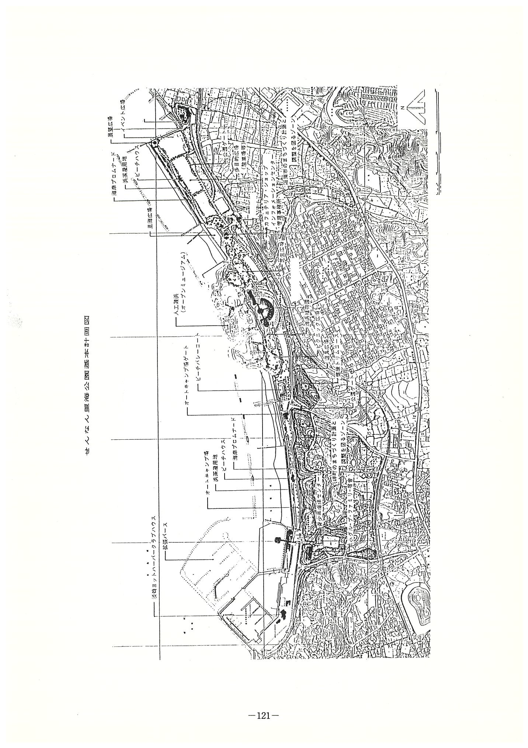

出典：府営公園のあゆみ―公園課30周年記念誌―

（平成6年3月　大阪府土木部公園課）

・平面図

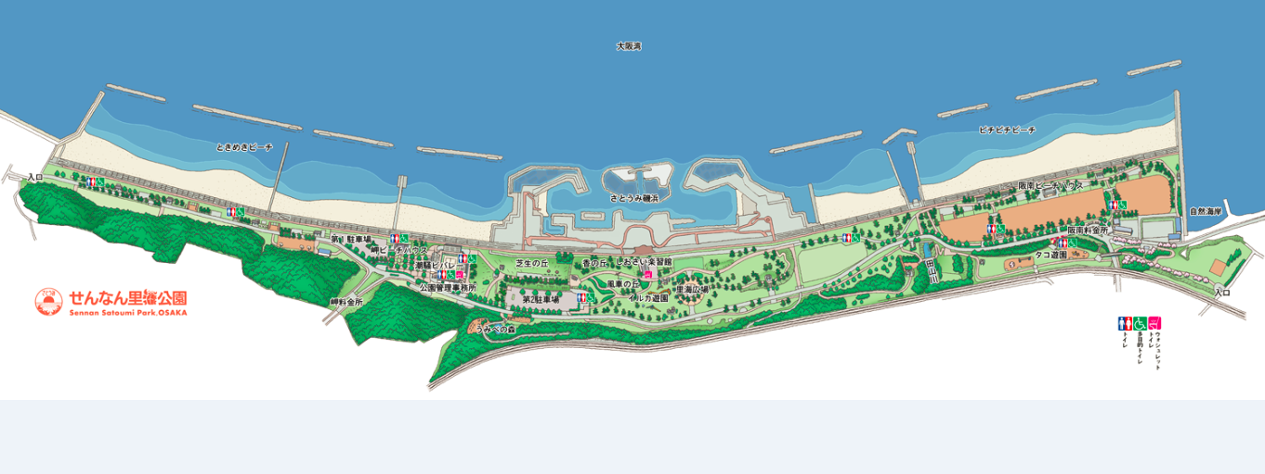

出典：府営公園135周年記念誌

（2009.3　大阪府都市整備部公園課）

* 1. 公園周辺の特性
* 用途地域の状況

本公園は、主に第一種中高層住居専用地域や第二種住居地域の用途指定がなされている。公園周辺は、淡輪駅周辺の商業地域を除き、各種住居系地域が指定されている。

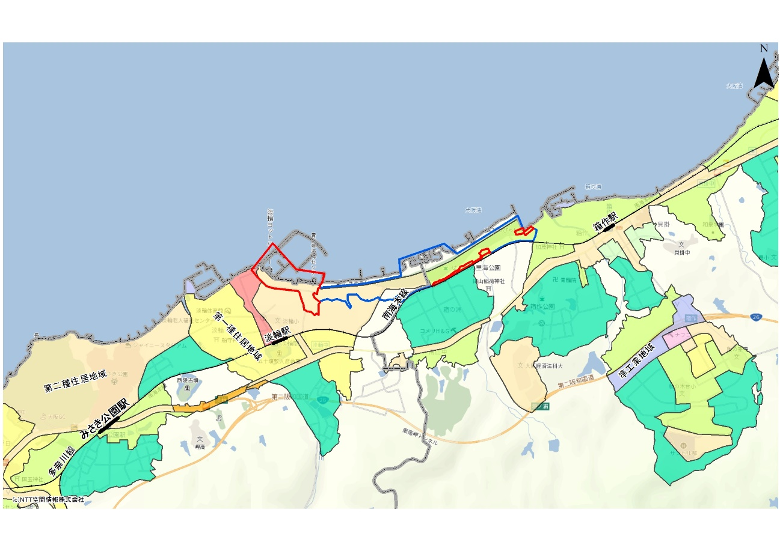

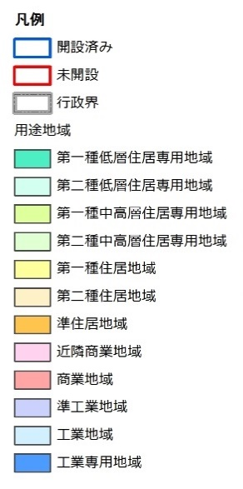

ベース図：NTT空間情報㈱

※国土数値情報を大阪府地図情報提供システムより補正

* 立地特性

本公園は、南海本線「淡輪」駅から北へ約700メートルの位置にあり、周辺には市街地が形成されている。北部は阪南市、南部は岬町と２市町にまたがり、周辺にはみさき公園、淡輪遊園といった観光レジャー施設が立地している。

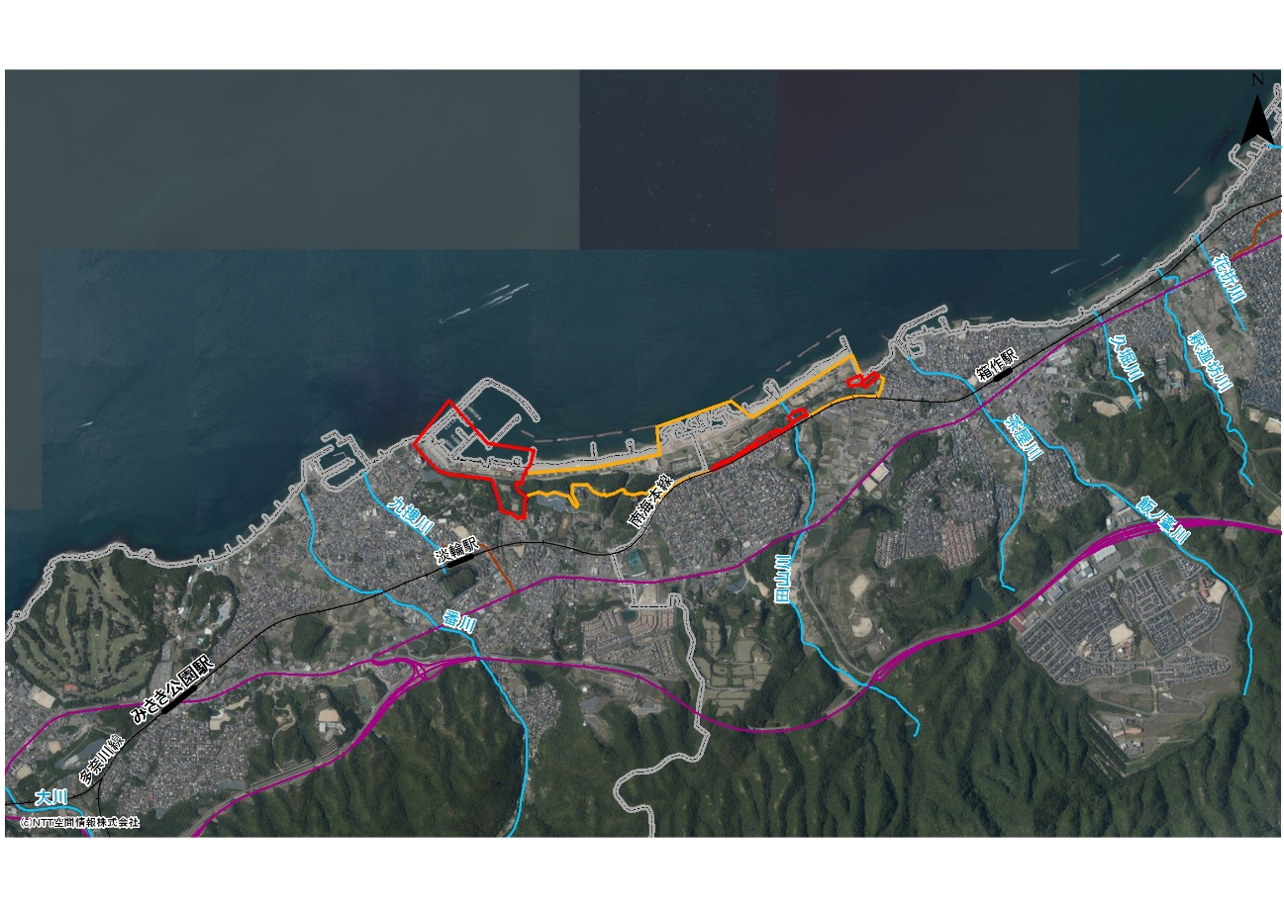

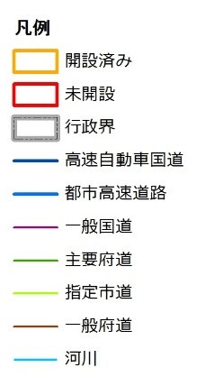

府立青少年海洋センター

淡輪ヨットハーバー

淡輪遊園

大阪経済法科大

泉南ﾒﾓﾘｱﾙﾊﾟｰｸ

宇都墓古墳

西陵古墳

みさき公園

公園・緑地

府庁・市区役所

大規模商業施設

その他

ベース図：NTT空間情報㈱

* 地形条件

本公園は、大阪湾南端の臨海部に位置し、ほぼ平坦地で、北から南に向かって高くなる地形である（高低差約50m）。

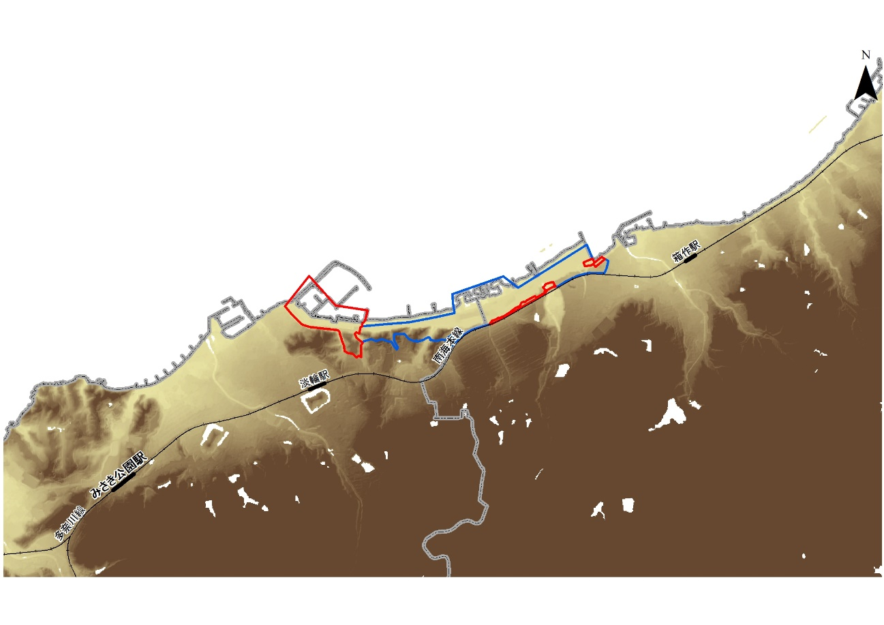

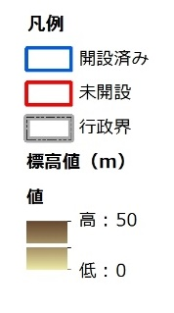

出典：国土地理院基盤地図情報数値標高モデル

* 緑被状況

本公園は、大阪南部の和泉山系を構成する和泉層群（砂岩と泥岩の互層）からなる丘陵地が海岸に張り出した段丘地形である。こぶし大の円礫からなる狭い海浜が広がり、人工護岸の連なる大阪湾の中にあって、背後の山々とともに自然の残る特徴的な景観を形成している。

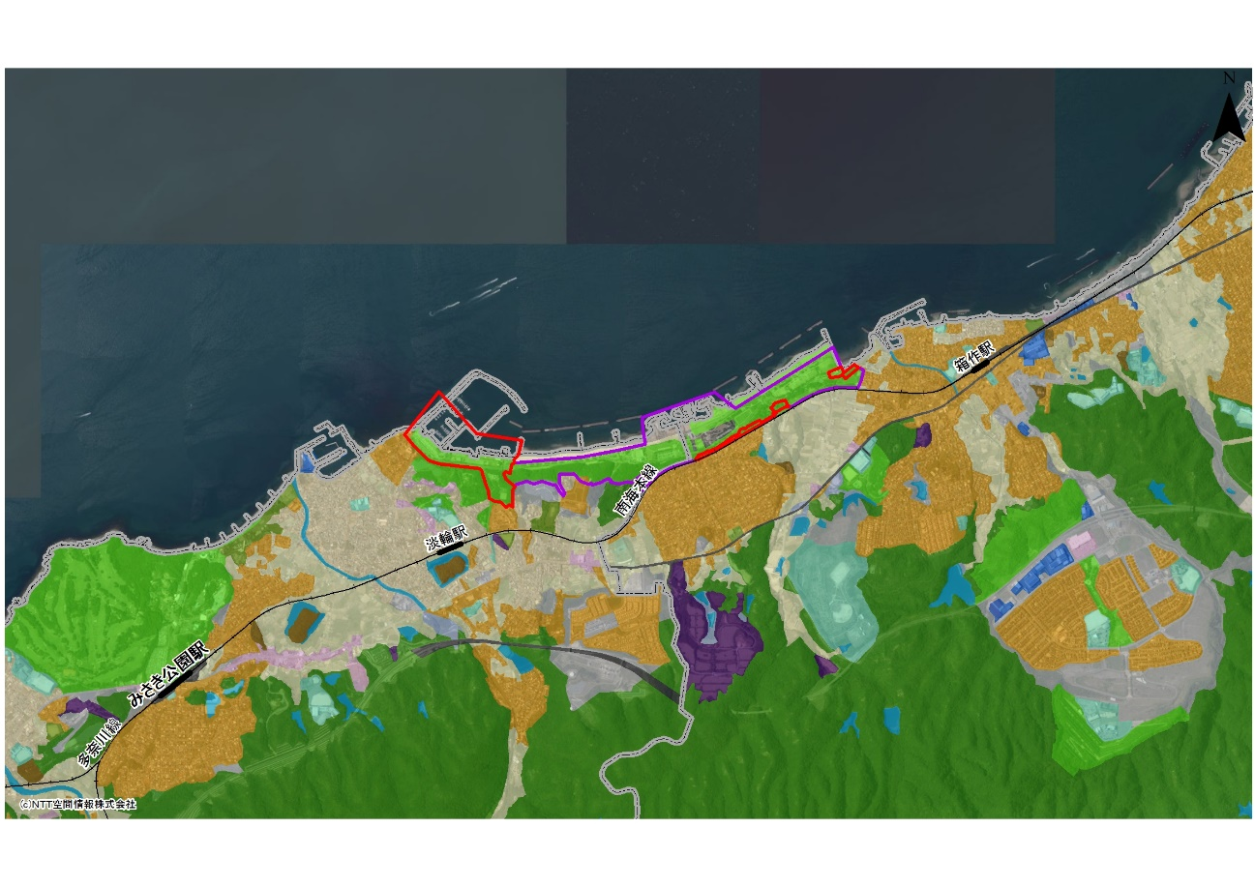

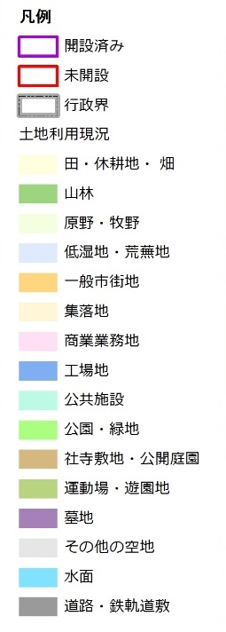

出典：大阪府都市計画基礎調査　土地利用現況（平成27年）

ベース図：NTT空間情報㈱

* 1. 関連計画における公園の位置付け

関連する計画でのせんなん里海公園の位置付けを以下に抜粋整理する。

■阪南市総合計画（令和4年3月策定　阪南市）

* 山間部に位置する山中渓地区及び海辺に位置するせんなん里海公園などにおいては、ポテンシャルを活かし、市域の**観光・レジャー機能の充実**を目指し、レクリエーションなどにおける**観光連携**を図ります。
* せんなん里海公園の活性化に向けて、府と連携のもと、**新たな魅力創出**に取り組みます。

■阪南市観光振興戦略ビジョン（平成29年3月　阪南市）

* せんなん里海公園における**自然体験学習プログラムを開発・充実**させる。
* マリンスポーツを推進する
* グランピングを導入する等BBQサービスの高規格化、フリーマーケットの定期開催等**通年型のアクティビティーの開発**を検討する。

■阪南市都市計画マスタープラン（平成24年3月策定　阪南市）

* 都市近郊型広域レクリエーションゾーンの整備（せんなん里海公園）。
* せんなん里海公園を中心に、漁港等も含めた臨海部一帯が、**一大観光交流拠点**を形成し、美しい夕陽等を活かした若者のデートコースや、海辺の風景や水産資源等を活かした**魅力あふれる交流レクリエーションの拠点**として、1年を通じて多くの人で賑わっています。
* 海浜空間におけるレジャー機能の強化を進めるため、せんなん里海公園を中心とした**海浜空間の活用**を促進するとともに、漁港を中心とした交流空間等の整備を進めます。
* せんなん里海公園を中心に海浜空間の活用を促進するとともに、水辺にふれあい楽しめる**親水空間として海岸の活用**と、海岸沿いの**散策路の整備**を進めます。

■第４次岬町総合計画（平成23年3月策定　岬町）

* 地域の活性化のためには、**自然海岸**や山の緑などの自然環境、みさき公園やせんなん里海公園などについて、観光・レクリエーション振興の地域資源として戦略的に活かしていくとともに、積極的に情報発信を行い、まちの魅力を伝えていくことが求められています。
* 大阪府で唯一残された自然海岸や**ビーチスポーツの拠点**であるせんなん里海公園、ヨットハーバー、海釣り施設などの海洋レクリエーション施設やふれあい漁港施設のネットワーク化をより一層進めることにより、海洋レクリエーション軸の形成を進めます。
* せんなん里海公園、みさき公園及びとっとパーク小島については**広域交流機能の充実を図る**とともに、多奈川地区多目的公園については、企業誘致と公園機能の整備により新たな広域交流機能の形成を図ります。
* せんなん里海公園、みさき公園及びゴルフ場からなる地域を「レクリエーションゾーン」として位置づけます。せんなん里海公園及びみさき公園は、**人々との交流や野外活動、健康増進などを促進する地域**として充実を図ります。
* せんなん里海公園を中心として開催される「大阪マリンフェスティバル」は、多くの方々に楽しんでいただけるイベントを多数展開しています。今後は、かつてのにぎわいを取り戻すためにも、ビーチバレーやビーチサッカーなど、ビーチスポーツの大会を中心に**「大阪マリンフェスティバル」の活性化**が求められています。
* 来訪者の回遊性を高めるため、せんなん里海公園や海釣り公園とっとパーク小島などの**拠点施設のネットワーク化**を進めます。
* 大阪近郊にある身近な自然ということもあり、長松自然海岸やせんなん里海公園で開催される自然観察会には多くの参加者があり、また、飯盛山周辺には多くのハイカーが訪れ、自然とのふれあいを楽しんでいます。
  1. 公園の利用実態
* 利用者特性の把握

本公園は、遊具で遊ぶことを目的とした利用が多く、幅広い年齢層からの利用がある。利用者の約8割～９割は府内からの利用となっており、滞在時間が２～３時間の滞在者が半数程度みられる。

満足度では、植物管理や施設管理の満足度は約７割程度であるが、売店やイベント、案内などのサービスについては、満足との回答が約３割程度となっている。









出典：平成30年度府営公園利用者満足度調査

* 公園施設の利用実態の把握

本公園の年間来園者数は、平成13年度の31万人から増加傾向にあり、近年は約45万人前後で、平成30年度は43万人となっている。施設利用では、バレーボールコートで年間約１千件、駐車場で年間約３万台の利用がある。

・来園者数



・施設別使用件数・使用率等



* 1. ゾーンの設定
* 各ゾーンの区分とコンセプト

マネジメントプランで設定したゾーンについて、各公園に共通するゾーン区分とコンセプトを以下のように定めた。

※公園によっては一部のゾーンのみ設定している場合がある。

|  |  |
| --- | --- |
| **ゾーン名** | **コンセプト** |
| 自然ゾーン | みどり、花、水等の自然資源に恵まれ、それらの魅力を保全し、活用していくゾーン |
| スポーツゾーン | テニスコート、野球場、球技広場等の各種スポーツの場となり、利用者の心と体の健康を作り出すゾーン |
| 賑わい創出ゾーン | その公園の魅力を活かし、施設やイベントを通じて賑わいを創出するゾーン |
| レクリエーションゾーン | みどりや川辺、海浜といった豊かな自然の中で、多種多様なレクリエーション活動の場となるゾーン |

* ゾーンの設定
* 各種イベント・プログラムの展開を図るべく、ビーチバレーだけでなくイベントの拠点となる潮騒ビバレーを有する区域を賑わい創出ゾーンとして設定した。
* 体験型プログラムの充実を図るべく、多目的広場やうみべの広場を有する北部、多目的広場やＢＢＱエリアを有する南部の区域をレクリエーションゾーンとして設定した。
* 自然環境を活用したイベントを開催するべく、陸ガニの生息など貴重な生物が生息し、自然保全ボランティアが活動するうみべの森が存在する区域を自然ゾーンとして設定した。
* 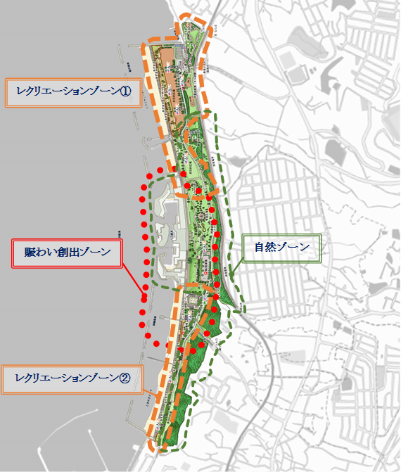さとうみ磯浜には、岩場でしか見られない生態系が育まれていることから、賑わい創出とともに自然と重複したゾーンに設定した。